*Муниципальное дошкольное учреждение 2 категории «Детский садобщеразвивающего вида №4 «Солнышко» городского округа ЗАТО Светлый Саратовской области*

**КОНСПЕКТ ПРОГУЛКИ**

**В ПОДГОТОВИТЕЛЬНОЙ ГРУППЕ**

**ЗИМУЮЩИЕ ПТИЦЫ**

**«в гости к синичке»**

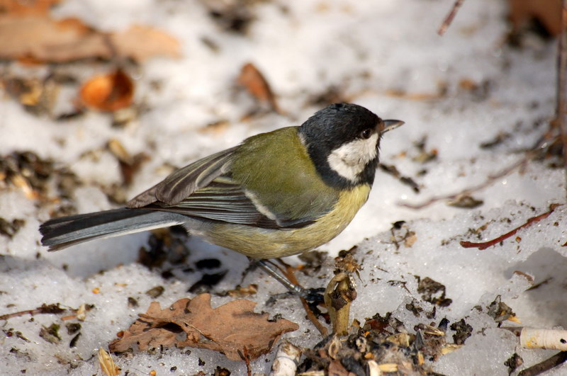

**Сравнительное наблюдение за воробьем и синицей**

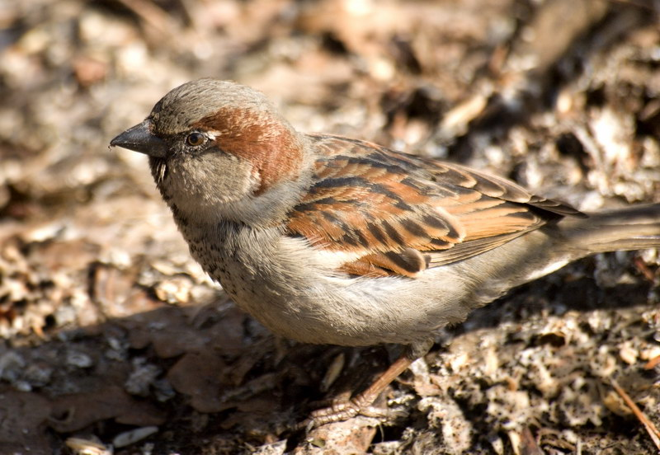

**Выполнила: воспитатель**

**первой квалификационной категории**

**Тормина Ольга Сергеевна**

*ЗАТО Светлый*

*2011*

**ЗИМУЮЩИЕ ПТИЦЫ**

**« В гости к синичке»**

**Сравнительное наблюдение за воробьем и синицей**

**Предварительная работа**

-Наблюдения за птицами.

- Чтение художественной литера­туры: Г.Снегирев «Про птиц»; Н.Сладков «Еловая каша»; В. Зотов «Клест», «О птицах», «Кедровка», «Глухарь»; В. Бианки «Кто к кормушке прилетел».

-Слушание аудиозаписи “Звуки живой природы”;

**Дидактические игры:**

«Четвертый лишний»:

***Выделите лишнее слово, объясните свой вы­бор:***

* медведь, дятел, лось, барсук;
* сорока, скворец, курица, журавль;
* ворона, синица, воробей, соловей;
* синица, скворец, трясогузка, утка;
* сова, снегирь, дятел, сорока;
* воробей, соловей, ворона, кукушка *(не вьет гнезда);*
* сорока, синица, клёст, дятел *(появляются зи­мой птенцы).*

«Игра в слова»:

Хлопните в ладоши, услышав слово, подходя­щее воробью (вороне, дятлу, синице ...). Объясните выбор каждого слова.

Словарь:

курлычет, маленький, бойкий, лес, серая, ле­тает, ловкая, красногрудый, плавает, проворный, крякает, город, прыгает, неунывающая, болото, серая, чирикает, смелый, всеядная, умная, дуп­ло, большая, бойкая, скворечник, непоседливая, длиннохвостая, веселая, стрекотуха, хищная, белоснежный, белобока, длинно­ногий, каркает, маленькая, танцует, проворная, ныряет, охотится, зимующая птица, перелетная птица...

**Работа с наглядностью:**

* Посмотрите и скажите, кого вы здесь видите? *(Птиц).*
* По каким признакам вы это определили? *(Клюв, перья)*.
* Перечислите этих птиц. *(Снегирь, сорока, ворона, синица, воробей...).*
* Как вы догадались, что это снегирь? *(Красная грудка).*
* Как определили, что это сорока? *(Длинный хвост, белые бока).*
* Как определили, что это ворона? *(Черная, большая).*
* Как определили, что это синица? *(Желтая грудка).*
* Какие это птицы? *(Зимующие).*
* Почему мы их так называем?
* Подумайте и определите, кто из этих птиц поет: “Синь-синь”? *(Синица).*
* Кто из них чирикает? *(Воробей).*
* Кто из этих птиц трещит? *(Сорока).*

-А сейчас мы с вами отправимся в лес в гости к нашим пернатым друзьям.Закройте глаза. Представьте, что вы идете по зимнему лесу. Светит яркое солнце, а наши друзья заняты своими важными делами. Откройте глаза. Перед вами зимний лес («Птицы в лесу»).

* Давайте вспомним, как вести себя в лесу?
* Назовите птиц, которых вы узнали?
* Скажите, что делают снегири? *(Клюют рябину)*.
* Что делает сорока? *(Прыгает, скачет по снегу)*.
* А дятел? *(Стучит по дереву).*

-А сейчас мы с вами поиграем. Ко мне подойдет... Встань лицом к детям. Мы с ребятами загадаем любую из этих птиц. Ты задашь нам вопросы и попытаешься угадать, какую птицу мы загадали.

*Воспитатель за спиной ученика показывает, о какой птице пойдет речь.* Ребенок задает вопросы. (Эта птица большая или маленькая? Какая у нее грудка? Ходит или прыгает? Как поет? Чем питается?). Затем приглашаются по очереди еще два ребенка.

-**Отгадывание загадок:**

1. Посередь деревьев кузнецы куют.

*(Дятел)*

2. От простуд он не страдает, не страшится злобных вьюг и к зиме не улетает на далекий знойный юг. Пусть покроют снега груды и пригорок, и пустырь — раз красавец прилетел к нам, житель севера... *(снегирь).*

3. Черный жилет, красный берет,

Нос как топор, хвост как упор. (*Дятел)*

4. Непоседа пестрая, птица длиннохвостая, птица говорливая, самая болтливая!

(*Сорока)*

5. Днем спит, ночью летает, прохожих в лесу пугает. (*Сова)*

6. Вертится, стрекочет, весь день хлопочет. (*Сорока)*

7. На голом суку сидит, на весь двор кричит: «Кар-кар-кар!»

*(Ворона)*

8. Чернокрылый, красногрудый, и зимой найдет приют: не боится он простуды, с первым снегом Тут как тут!(*Снегирь)*

9. Странный доктор есть на свете, он деревья лечит, дети. — Где болит? Тук-тук! А, нашел. Тут, тут.*(Дятел)*

10. Чик-чирик! К зернышку прыг, клюй, не робей, кто это?*(Воробей)*

11. Синяя косынка, темненькая спинка, маленькая птичка, звать ее... *(синичка).*

12. Выпал снег, а эта птица снега вовсе не боится. Эту птицу мы зовем красногрудым... *(снегирем).*

13. Ты с модницей этой, конечно, знаком: вертушке на месте никак не сидится — все хвастает, синим своим сюртуком и шапочкой синей гордится... *(синица).*

14. В серой шубке перовой и в морозы он герой, скачет, на лету резвится, не орел — а все же птица! *(Воробей)*

**Цель прогулки:**

-обобщить и закрепить представления детей о зимующих птицах, условиях их жизни, роли человека в жизни зимующих птиц;

-воспитывать бережное отношение к птицам;

-обратить внимание детей на поведение птиц. Назвать птиц, при­летевших на участок. Объяснить, как им голодно зимой, рассказать, что птицы прилетают поближе к людям, надеясь найти побольше корма. Предложить детям покормить птиц, понаблюдать, как птицы клюют корм.

-обратить внимание детей на повадки птиц. Вспомнить, каких зимующих птиц они знают. Отметить, что у птиц две лапы, два крыла, перья, клюв.

-на примере сравнения воробья с синицей знакомить с особенностями их строения, образа жизни;

-воспитывать доброжелательное отношение к братьям нашим меньшим;

-вызвать интерес к окружающему миру, форми­ровать реалистические представления о природе;

-обогащать словарный запас, развивать связную речь детей: учить детей давать полные ответы на вопро­сы по тексту, подготавливая их к пересказу текста;

-воспитывать умение связно и последователь­но пересказывать текст по плану;

-активизировать внимание и память детей, раз­вивать логическое внимание:

учить сравнивать, анализировать, устанав­ливать простейшие причинно-следственные связи, делать обобщения.

**Ход наблюдения:**

**Рассказ воспитателя о воробье:**

Едва пригреет солнышко, воробьи оживляются, собираются в шумные стайки, рас­саживаются на изгородях, ветках кустарников и задорно чирикают: «Чик-чирик-чирик-чирик! Как хорошо, что к нам пришла весна!» Если най­дет озорной воробьишка небольшую лужицу с та­лой водой, то норовит «принять ванну», смыть по­скорее зимнюю грязь — поплещется в холодной прозрачной воде, а потом взъерошит перышки и отряхнется.

Воробей — маленькая, неунывающая, бойкая птичка. Про него часто говорят: «серый воро­бышек». А ведь на самом деле воробей совсем не серый. Спинка у него коричневая с широкими продольными черными полосами. Хвост темно-бу­рый, крылышки тоже темно-бурые, украшенные рыжеватой каймой, подбородок и горло черные, а вот головка серая.

Весной воробьи любят закусить мошками, ко­марами, гусеницами и тлями, летом и осенью они клюют зернышки и семена растений.

Живут воробьи и в городе, и в деревне. Они вез­де хорошо приспосабливаются к привычкам че­ловека.

*Почему же воробьи так любят соседство с людьми?*

Да потому, что, живя возле нас, птицы защище­ны от хищников, у них есть корм и укромные мес­течки, где можно свить весной гнездо. Особенно нра­вится воробьям устраивать свои квартиры за ставнями или за резными оконными наличниками деревянных домов. А городские воробышки могут поселиться под козырьком подъезда или балкона.

Строительство гнезда — дело нелегкое. Птицы летают, суетятся, тащат в клювах перышки, ку­сочки ваты, сухие травинки, ссорятся из-за лос­кутка и громко чирикают.

Воробьиная пара вместе строит гнездо, а потом по очереди насиживает яйца. Через две недели в гнезде появляются маленькие птенцы. Родители «сбиваются с ног», чтобы накормить малышей мошками, комарами и другими насекомыми.

Растут воробышки быстро, и уже дней через десять родители начинают обучать их всем пре­мудростям воробьиной жизни. За лето в гнезде появятся еще одно или два новых поколения. До наступления холодов их тоже надо вырастить и выучить в птичьей школе.

В народе воробьев нередко называют воришка­ми. Есть такая загадка:

Эти проворные птицы, не боясь, прыгают возле ног человека, клюют из собачьей миски, подбирают крохи под самым носом сытого ленивого кота.

Смелые и дружные воробьи могут дать отпор даже ястребу! Когда хищник хочет напасть на птиц, воробьи мгновенно сбиваются в плотный рой, и все вместе бросаются навстречу врагу. Яст­ребу ничего не остается, как улететь прочь.

Если какому-нибудь воробью посчастливится найти обильный корм, он тотчас начинает громко чирикать, созывая на пир своих собратьев.

Зиму воробьи проводят рядом с нами. Трудно приходится птицам в снежную и морозную пору. Они прилетают поближе к человеку, надеясь про­кормиться и согреться возле него.

**Рассказ воспитателя о синице:**

В ясный мартовский полдень ка­жется, что где-то тихонько позвякивают хрус­тальные колокольчики. Это звенят синицы. Пти­цы радуются солнечному дню, синеве небес. Они взлетают на верхушки кустов и беззаботно щебе­чут: «Синь-синь-синь!»

*Синий день*

На сугроб ложится голубая тень, тенькают синицы: «Синий, синий день!»

Оперение синицы яркое и красивое — кажет­ся, что птичка нарядилась в желтую блузку с чер­ным галстуком и в зеленый плащик, а голову ук­расила темной шапочкой.

Синица всем интересуется, всюду сует свой любопытный клювик, ни минуты не сидит на мес­те. Она легко прыгает по веткам и с помощью ост­рых и цепких коготков ловко лазает по стволам деревьев.

Весной семья синиц ищет место для гнезда. Иногда птицы занимают прошлогоднее дупло дят­ла. Ведь дятел каждую весну устраивает себе но­вое жилище. Если не удается подобрать готовую квартиру, синицы старательно вьют гнездо из тон­ких прутиков и соломы, устилают его пухом и перьями. Для утепления жилища птицы прино­сят шерстяные волоски и кусочки ваты.

Серых перьев комок на морозе продрог. Скачет по дорожке, Собирает крошки. *(Воробей.)*

Непоседа, невеличка, желтая почти вся птичка, любит сало и пшеничку. Кто узнал ее? *(Синичка.)*

**Воспитатель предлагает детям рассмотреть и сравнить во­робья и синичку.**

* Что у них общего? *(Остались зимовать, держатся по­одиночке.)*
* Чем отличается воробей от синички? *(У синицы клюв тонкий* — *эта птица насекомоядная; у воробья клюв тол­стый* — *птица зерноядная; а также оперением, поведением.)*
* Как ведут себя эти птицы на кормушке? *(Воробьи, заме­тив корм, налетают стайкой, ссорятся, отбирая его друг у друга, клюют с жадностью. Синички соблюдают очередность, улетая с кормом, расклевывают его, прижав лапкой, сидя на ветке.)*
* Расскажите о повадках воробья и синицы? *(Воробей — маленькая, неунывающая, бойкая птичка. Эти птицы, не боясь, прыгают возле ног человека, клюют из собачьей миски, подбирают крохи под самым носом сытого ленивого кота, они смелые и доверчивые. Синица* — *всем интересуется, всю­ду сует свой любопытный клювик, ни минуты не сидит на месте, всюду летает, суетится, снует. Она легко прыгает по веткам и с помощью острых и цепких коготков ловко лазает по ветвям деревьев. Синицы* — *осторожные и пугли­вые.)*
* Чем питаются эти птицы? *(Воробьи* — *птицы всеядные. Синицы любят несоленое сало, семена подсолнечника, тык­вы, арбуза.)*
* Синица — птица насекомоядная, почему же она не уле­тает в теплые края? *(Она делает запасы, а клювом-шильцем может доставать личинки насекомых из-под коры и рас­щеплять семена. В морозные зимние дни синицы прилета­ют ближе к жилью человека.)*
* Почему же воробьи так любят соседство с людьми? *(По­тому что, живя возле людей, птицы защищены от хищни­ков, у них есть корм и укромные местечки, где можно свить гнездо.)*
* Приносят ли пользу эти птицы? *(Синицы очень полезны нашим лесам. Даже в морозную стужу стайки синиц тща­тельно обследуют дерево за деревом в поисках зимующих насекомых. Недаром стайки синиц называют «крылатой милицией леса». Бывает, что воробьи приносят вред челове­ку, расклевывают фрукты в садах, вредят посевам зерно­вых. Но пользы от них все же больше, чем вреда. Они поеда­ют большое количество вредных насекомых, поэтому их надо охранять, а не преследовать.)*
* *Примета: воробьи дружно собирают пух, утепляют свои укрытия – через несколько дней наступят сильные морозы.*

**Подвижные игры:**

«Птицы и кукушка»

*Цели:*

* развивать ловкость, быстроту;
* выполнять характерные движения по содержанию игры. «Лягушки и цапля».

*Цель:* упражнять в прыжках на двух ногах с продвижени­ем вперед.

Индивидуальная работа

Развитие движений.

*Цель:* упражнять в прыжках в длину с места.

“Мы птицы”

-Подойдите ко мне. Встаньте в круг.

Девочки и мальчики   
Вокруг себя повернитесь,   
В зимующих птиц превратитесь. (Каждый ребенок определенная птица)

*-* Сейчас я загадаю вам загадки. В круг вылетает та птица, о которой будет загадка.

Озорной мальчишка  
В сером армячишке  
По двору гуляет,  
Крошки собирает.

*В круг вылетает воробей.*

-Раздается громкий стук  
Среди веток тук да тук.  
Чистишь дерево, приятель?  
Тук-тук-тук ответил ...

*В круг вылетает дятел.*

-А вот маленькая птичка –   
Желтогрудая певичка,  
Звонко песенку поет,  
Сало вкусное клюет.

*В круг вылетает синица.*

-Известная персона,  
А зовут ее ...

*В круг вылетает ворона.*

-Красногрудый, чернокрылый  
Любит зернышки клевать.  
С первым снегом на рябине  
Он появится опять.

*В круг вылетает снегирь.*

-Вещунья белобока  
А зовут её ...

*В круг вылетает сорока.*

-А сейчас устроим веселый птичий хоровод. Но для начала вспомним.

* У вороны голос, какой? *(Низкий, громкий)*.
* Крылья у неё какие? *(Большие, черные).*
* Как ворона передвигается? *(Ходит).*
* Снегирь, синица, воробей будут петь звонко, весело; крылышки у них маленькие, они будут летать.
* Покажите, как вы будите это делать?

Но быстро зимний день кончается,   
Птичьи игры прекращаются.

-Зимующие птицы вокруг себя повернитесь в мальчиков и девочек превратитесь.

-В какую игру мы играли? Какие птицы были в нашем хороводе?

**Дидактическая игра (А) и упражнение (Б)**

**А.** «Угадай по описанию» — дети составляют описательный рас­сказ о предложенной птице, не показывая ее. *Цель* — научить со­ставлять описательный рассказ.

**Б**. «Кто как поет?» — дети произносят звукоподражательные слова, изображая разных птиц.

**Упражнения на развитие мелкой моторики рук**

*-* Покрошить хлеб птицам.

*-* Пальчиковая гимнастика «Кормушка»:

Сколько птиц к кормушке нашей *Ритмично сжимают и разжи-*

Прилетело? Мы расскажем: *мают кулачки.*

Две синицы, воробей,

Шесть щеглов и голубей,

Дятел в пестрых крылышках.

Всем хватило зернышек.

*Н. Нищева*

**Художественное слово:**

Воробышки игривые, Как детки сиротливые, Прижались у окна. Озябли пташки малые,

Голодные, усталые. И жмутся поплотней.

С.Есенин

Скачет шустрая синица,

Ей на месте не сидится.

Прыг-скок, прыг-скок.

Завертелась как волчок. А.Барто

ПОКОРМИТЕ ПТИЦ

Покормите птиц зимой,

Пусть со всех концов

К вам слетятся, как домой,

Стайки на крыльцо.

Не богаты их корма.

Горсть зерна нужна,

Горсть одна -

И не страшна

Будет им зима.

Сколько гибнет их - не счесть,

Видеть тяжело.

А ведь в нашем сердце есть

И для птиц тепло.

Разве можно забывать:

Улететь могли,

А остались зимовать

Заодно с людьми.

Приучите птиц в мороз

К своему окну,

Чтоб без песен не пришлось

Нам встречать весну.

* Дети, скажите, легко ли найти птицам корм зимой? Почему? *(Потому что зимний день короткий, все покрыто снегом, трудно находить корм во время снегопадов, метелей, сильных морозов).*
* Да в такую погоду очень много птиц погибает от холода и голода, не дожив до весны. Поэтому некоторые птицы летят ближе к жилью человека, здесь легче найти корм. Например, где можно встретить снегиря? *(В лесу и городе).*
* И в лесу, и рядом с жильем человека, потому что снегирь питается рябиной, а рябина растет как в лесу, так и в городе. Если запасы рябины кончаются в лесу, то снегири перебираются поближе к жилью человека.
* А такую птицу как дятел где можно увидеть? *(В лесу и роще).*
* Почему дятла называют “лесным доктором”? *(Он лечит деревья, уничтожая вредных насекомых).*
* Вы уже сказали, как трудно найти зимой корм. А как мы с вами можем помочь птицам? *(Мы можем их подкармливать).*
* Чем вы подкармливаете птиц?

Надо сказать, что птицы в зимнее время не очень разборчивы в еде и едят то, что найдут. Поэтому для подкормки птиц зимой годится некоторая пища с нашего стола. Синицы едят кусочки несоленого сала, кусочки маргарина, творога, крошки хлеба. Вороны едят очистки от овощей, крошки хлеба, остатки любой пищи. Так как мы можем помочь птицам зимой? *(Подкармливать).*

-А где птицы могут найти наши угощения? *(В кормушках).*

Люди стараются развешать кормушки в садах, парках. Кормушки могут быть разные: в виде домиков с крышей и небольшими входными отверстиями, из пустых пакетов из-под молока, из пластиковых бутылок. Кормушки для птиц должны быть скромными по окраске, чтобы не отпугнуть птиц.

Посмотрите и скажите из чего сделана эта кормушка? *(Из дерева).* Скажите, из чего можно изготавливать кормушки?

* Кто такие зимующие птицы?
* Почему птицы остаются у нас зимовать?
* Для чего подкармливаем птиц?
* Куда насыпаем корм?

Хлебных крошек не жалей,  
Заслужил их воробей.  
Ты приладь ему кормушку,  
Кликнет он свою подружку,  
И пойдет веселый стук –  
Тук-тук-тук,   
Тук-тук-тук.

-Запасы корма в зимний период значительно уменьшаются. Для птиц зима – очень тяжелое время года. С утра до вечера они заняты поисками пищи. Пуховые теплые шубки защищают птиц от холода, но не от голода. Я думаю, что горсточка семечек, маленький кусочек несоленого сала найдется у каждого из вас. Зная как тяжело птицам, вы теперь не будете их обижать, потому, что они верные друзья леса и сада. Если подружитесь с птицами, будете внимательны к ним, они откроют вам множество птичьих тайн. В конце зимы, когда прибавляется день и пригревает солнце, птицы начинают петь. Послушайте их пение.

**Итог:**

* У кого мы были в гостях?
* Почему птицы, у которых мы были в гостях, так называются?
* Каких птиц мы сравнивали?
* Как люди помогают зимующим птицам?
* Как называется “птичья столовая”?
* Из чего можно изготовить кормушки?
* Каких птиц мы можем видеть в наших кормушках?
* Какая зимующая птица называется “санитаром леса”? Почему?
* Как ты думаешь, какая самая яркая зимующая птица? Почему?
* Что вам больше всего запомнилось сегодня на прогулке?